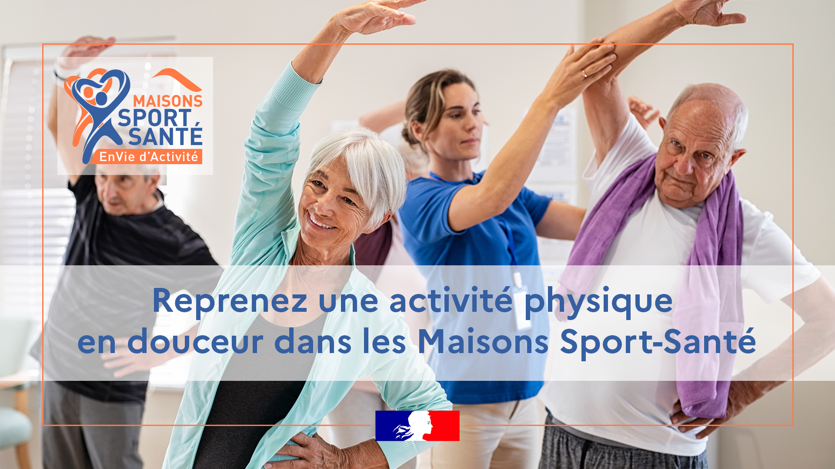

Partenariat Maison Sport Santé
de Perpignan

Accès spécifique pour les pratiquants des partenaires :
=> Licence au trimestre : 90€
=> Licence au semestre : 150 €
=> Licence à l’année : 250 €

donnant un accès hebdomadaire illimité aux séances de la Maison Sport Santé de Perpignan (salle de l’annexe-mairie Porte d’Espagne).

Renseignements complémentaires au 06.12.66.63.17. (contact: Florence Brunet)

